Pielikums 3 -4 gadi
Atrodi 2 un izkrāso!

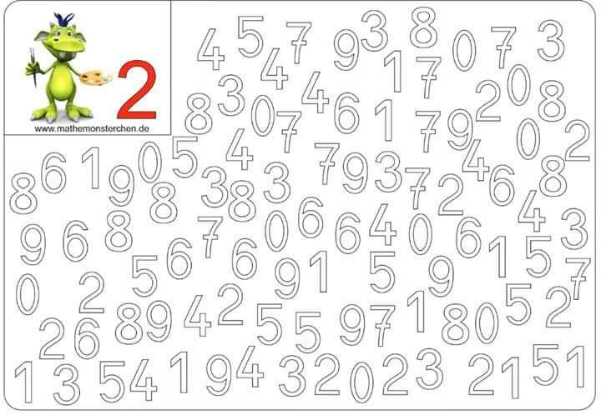

Pielikums 3 – 4 gadi
Vēro attēlu!

